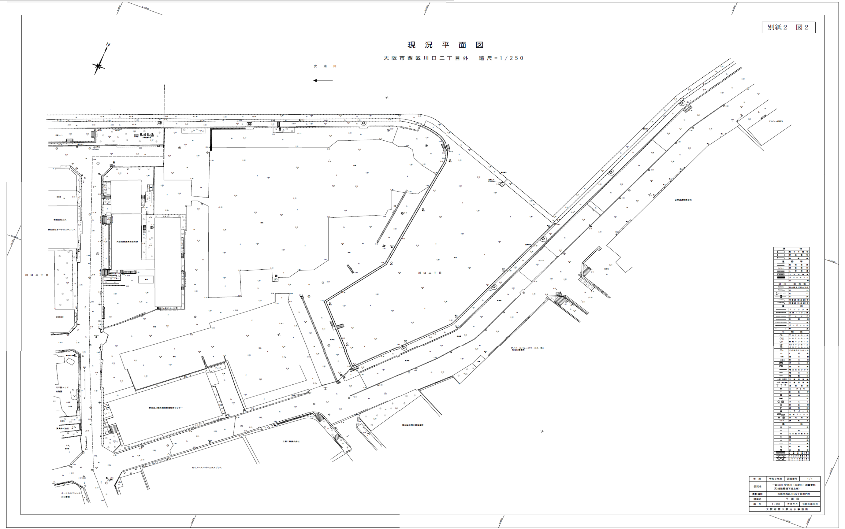

別紙１　図２

市道古川橋筋線

防潮堤

防潮堤

防潮堤

大阪市所有地（通行可）

耐震護岸

耐震護岸

市道古川南岸線

E**´**

E

※事業区域（範囲）は目安であり、用地境界を正確に示したものではありません。

事業区域（陸地部分）

入堀部＋堤内地